**1. Viết truy vấn cho thấy sự tăng trưởng về mặt số lượng trong website**

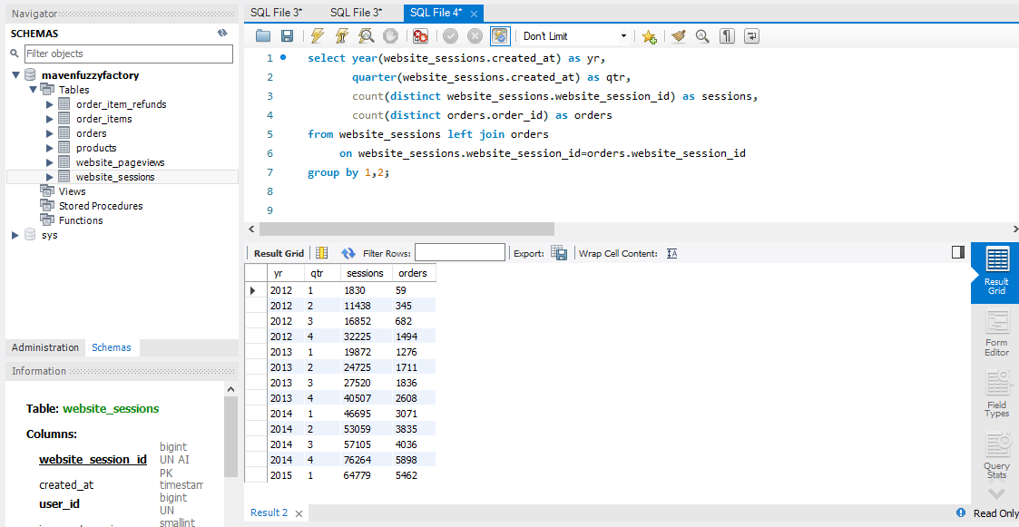

Tổng các sessions và tổng các orders tăng trưởng mạnh qua từng quý trên 50%

Thường Q1 năm sau sẽ giảm 10-30% so với Q4 năm trước nhưng các quý sau Q1 của năm đó thì tăng trưởng đều, quý sau cao hơn quý trước (có thể do Q4 là cuối năm nên lượng truy cập và mua hàng tăng mạnh)

**2. Viết truy vấn để thể hiện hiện được hiệu quả hoạt động của công ty**

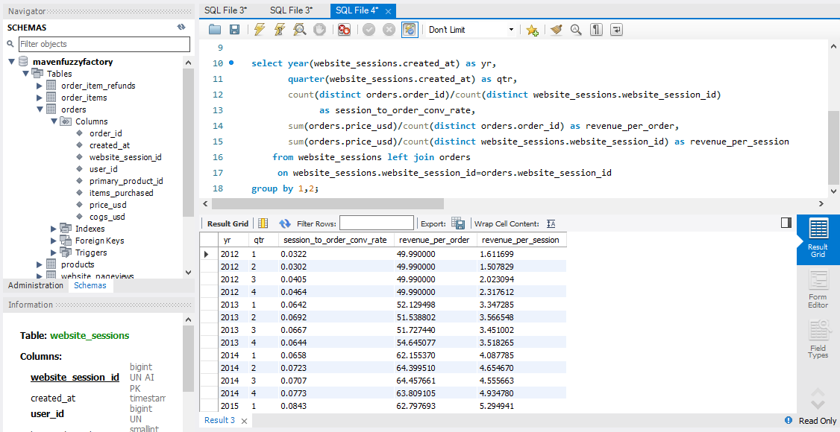

Tỷ lệ chuyển đổi từ phiên qua order tăng dần từ 3% đến 4%, 6%, 7%, 8%: hiệu quả

Doanh thu mỗi đơn hàng tăng dần: khách ưa chuộng và đặt hàng với giá trị lớn dần

Doanh thu mỗi phiên cũng tăng dần: hiệu quả của website trong chuyển đổi khách thăm viếng thành doanh thu

**3. Viết truy vấn để hiển thị sự phát triển của các đối tượng khác nhau**

Câu lệnh:

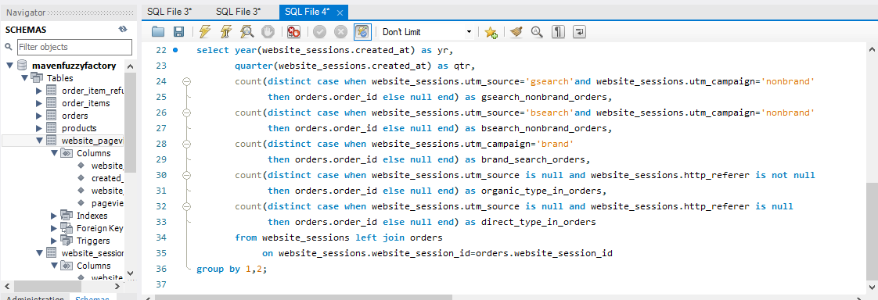

Kết quả:

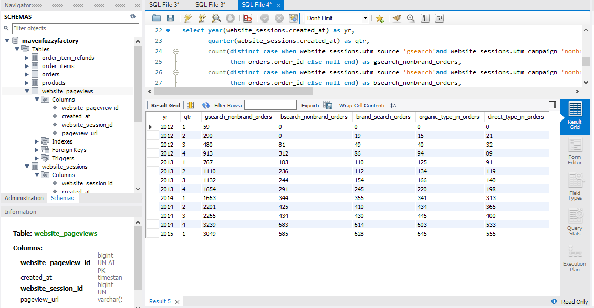

Đơn đặt hàng qua các hình thức của công ty tăng trưởng tốt qua từng quý, trên 50% quý sau so với quý trước. Đặc biệt đơn đặt hàng từ kênh gsearch & nonbrand chiếm tỷ trọng lớn ~ 60%

**4. Viết truy vấn để hiển thị tỷ lệ chuyển đổi phiên thành đơn đặt hàng cho các đối tượng đã viết ở yêu cầu 3**

Câu lệnh:

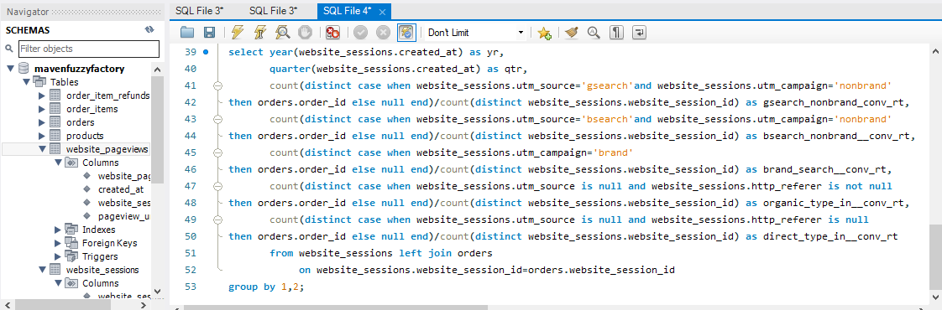

Kết quả:

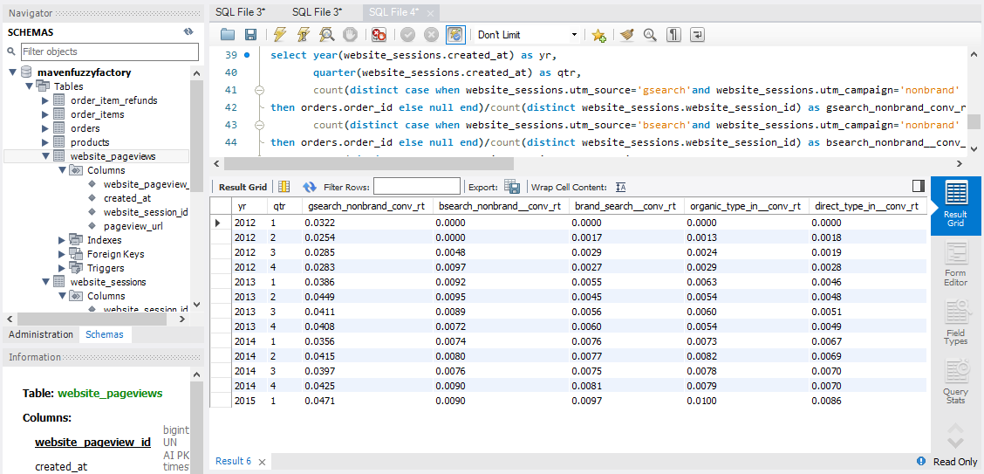

Tỷ lệ chuyển đổi qua các kênh cũng tăng trưởng qua từng quý, và tỷ trọng lớn nhất là từ gsearch & nonbrand, lớn thứ hai là từ organic type, nhỏ nhất từ direct type

**5. Viết truy vấn thể hiện doanh thu và lợi nhuận theo sản phẩm, tổng doanh thu, tổng lợi nhuận của tất cả các sản phẩm**

Có 4 loại sản phẩm được bán:

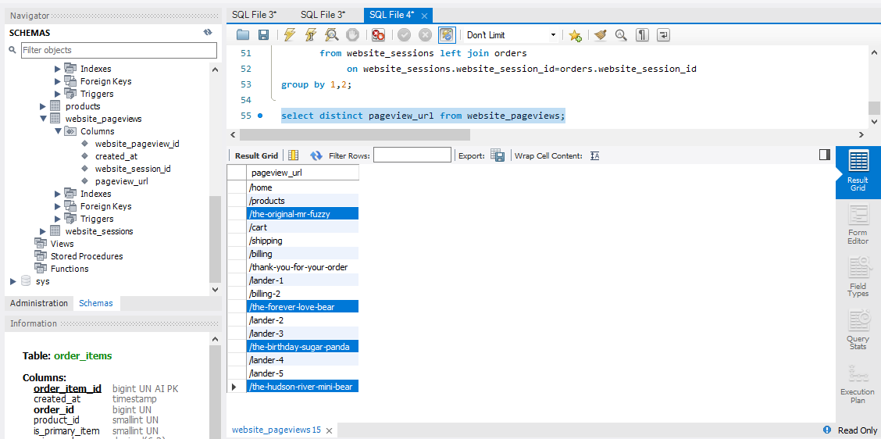

Câu lệnh:

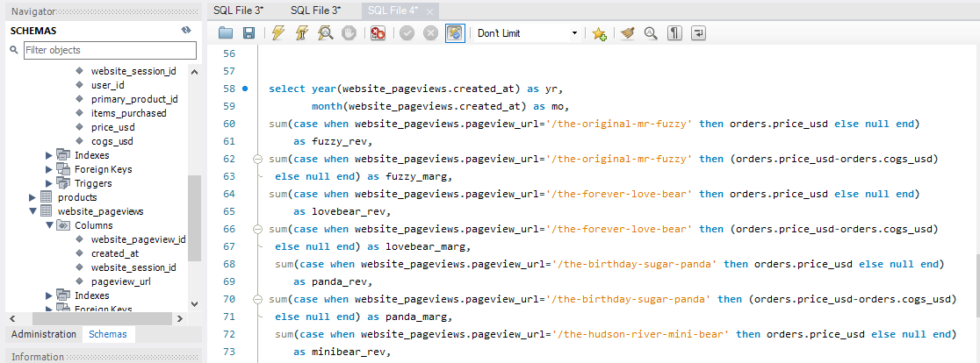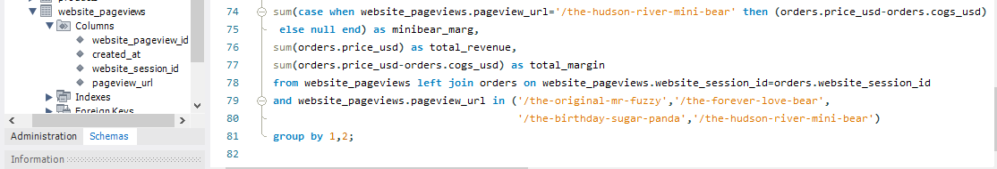

Kết quả:

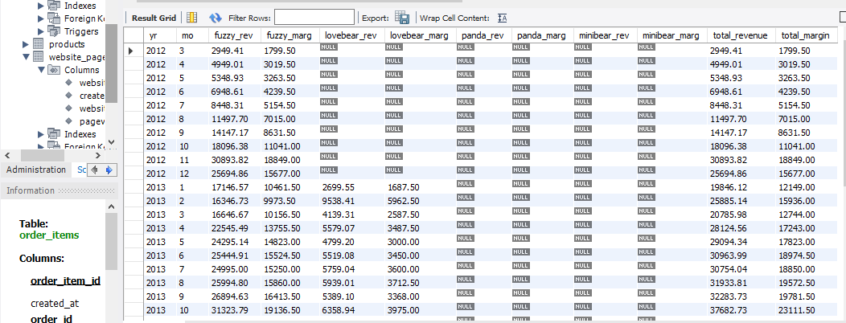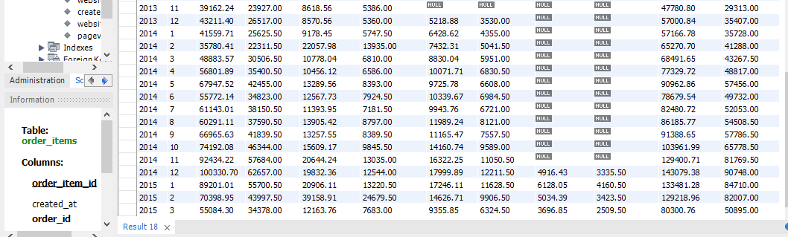

Công ty có tốc độ tăng trưởng tốt về doanh thu các sản phẩm qua các quý, tương ứng margin của tăng trưởng theo doanh thu. Sản phẩm ra mắt sớm nhất là fuzzy -> lovebear-> panda -> minibear. Doanh thu phần lớn tới từ fuzzy, các sản phẩm mở bán sau cũng có sự tăng trưởng tốt về doanh thu qua từng tháng

**6. Viết truy vấn tìm hiểu tác động của sản phẩm mới**

Tạo bảng tạm thời table10:

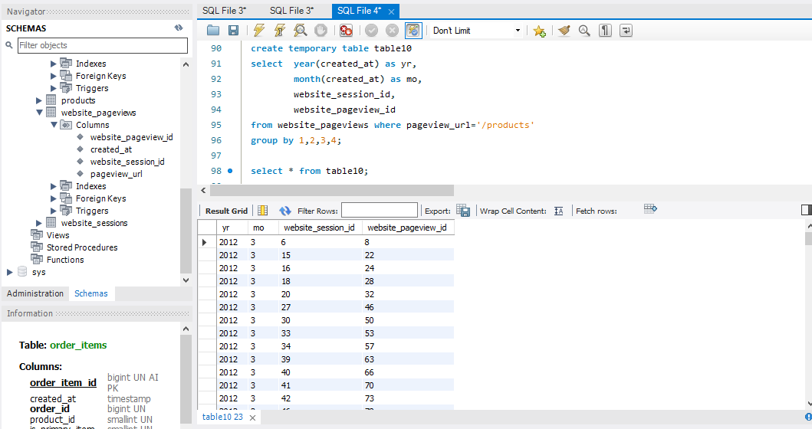

Tạo bảng tạm thời table11:

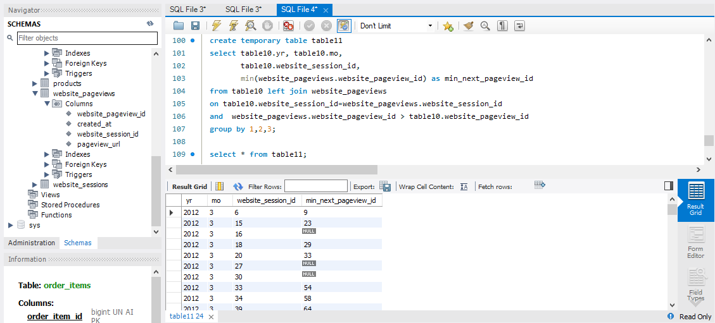

Tạo bảng tạm thời table13:

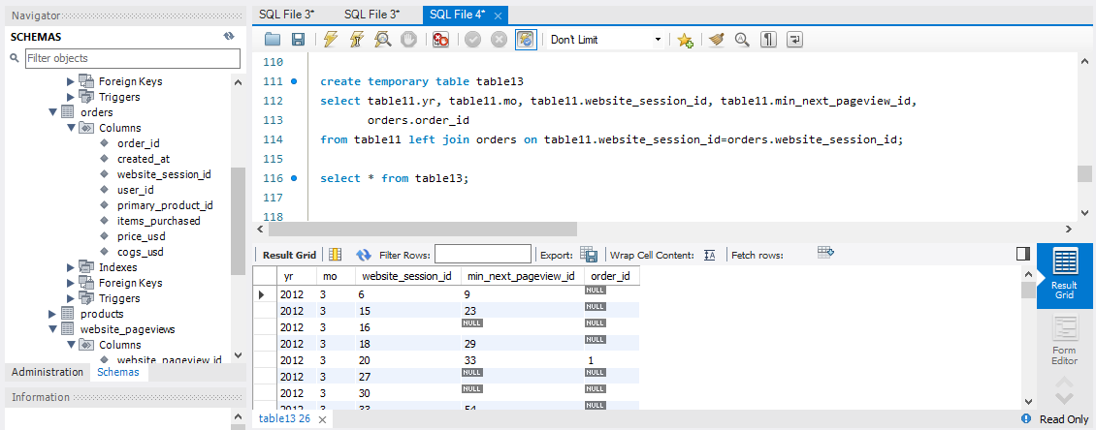

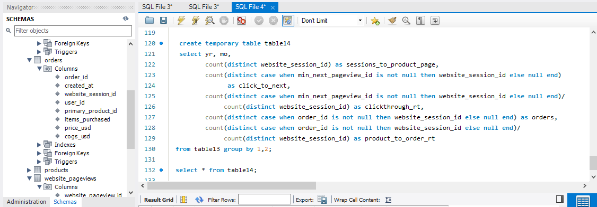

Kết quả:

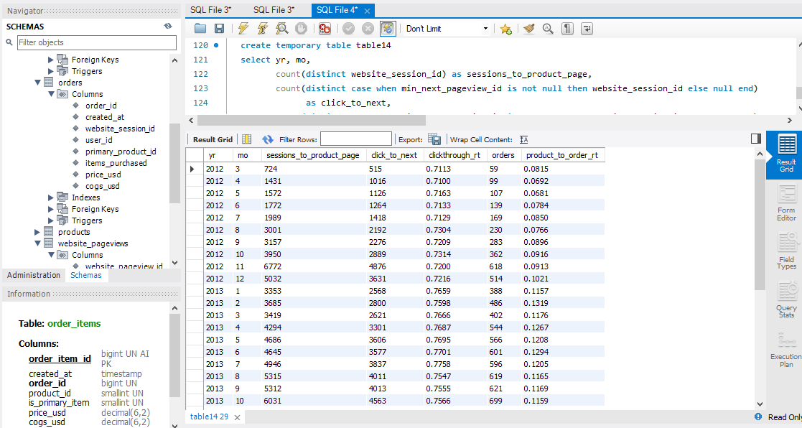

Sau khi khách truy cập vào trang /products thì tỷ lệ nhấn các trang tiếp theo cao, hơn 70% và tỷ lệ này tăng dần qua các tháng.

Tỷ lệ đặt hàng trên tổng số phiên tăng dần cũng có kết quả tốt, từ 8% tăng dần tới 14% vào tháng 3/2015

**7. Viết truy vấn thể hiện mức độ hiệu quả của các cặp sản phẩm được bán kèm**

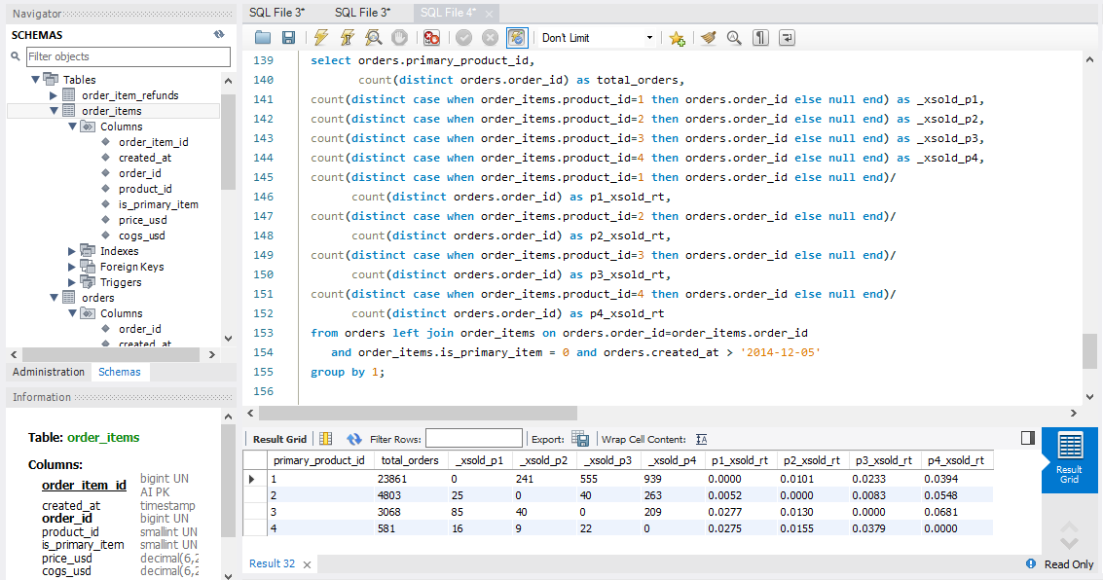

Đơn đặt hàng tỷ trọng lớn tới nhỏ là các mặt hàng chính 1 -> 2 -> 3 -> 4. Mặt hàng chính số 1 chiếm tỷ trọng lớn ~ 70%.

Các cặp bán chéo chiếm tỷ trọng đơn hàng lớn trong tổng đơn hàng của sản phẩm chính là 1-3, 1-4, 2-4, 3-4.

**8. Nhận xét chung**

Công ty có các thông số rất tốt cho tiềm năng tăng trưởng trong thời gian đã qua, và nếu duy trì thì tiềm năng tương lai rất tốt:

+ tổng số session, order tăng mạnh dần theo thời gian

+ tỷ lệ chuyển đổi từ số phiên khách ghé thăm website tới hành động mua hàng tăng dần đều

+ doanh thu trung bình mỗi đơn hàng, doanh thu trung bình mỗi phiên cũng tăng dần

+ đơn đặt hàng từ kênh gsearch & nonbrand chiếm tỷ trọng lớn ~ 60% -> công ty tập trung tăng số lượng đơn hàng từ nhóm khách kênh này

+ tập trung bán nhiều hơn mặt hàng ở trang fuzzy, và cũng chú trọng tăng dần các mặt hàng mới ở các trang ra đời sau fuzzy như lovebear, panda, minibear vì các trang mới này cũng có tốc độ tăng trưởng doanh thu tốt

+ Sau khi khách truy cập trang /products thì tỷ lệ vào các trang tiếp theo cao ~ 70% tỷ lệ đặt hàng trên tổng số phiên tăng tốt từ 8% tăng dần tới 14% vào tháng 3/2015

->Dữ liệu cho thấy bức tranh đầy triển vọng về tiềm năng tăng trưởng của công ty